IP NORMAL:

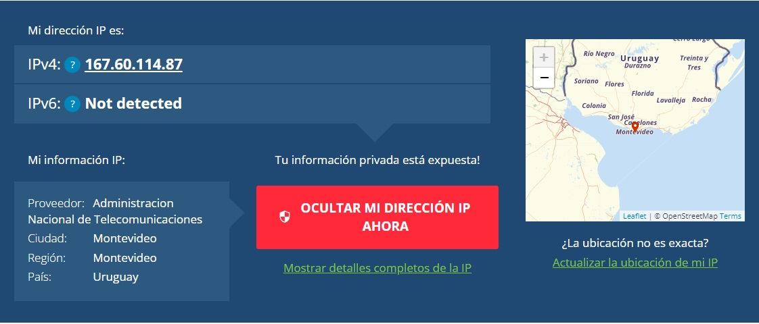

IP CON OPERA GX CON VPN ACTIVADA:

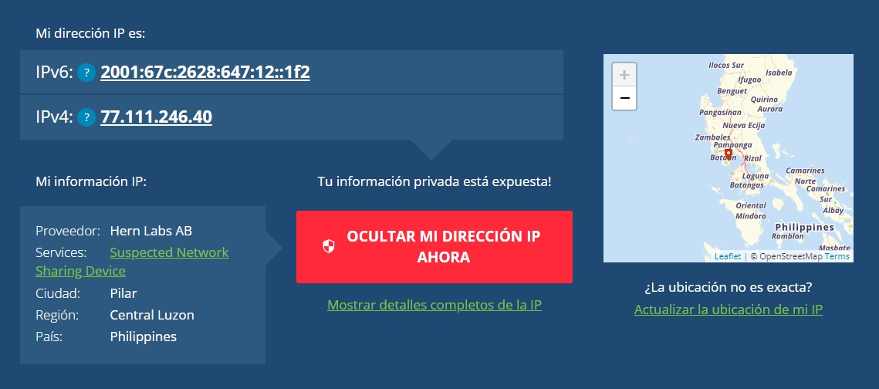

IP CON TOR:

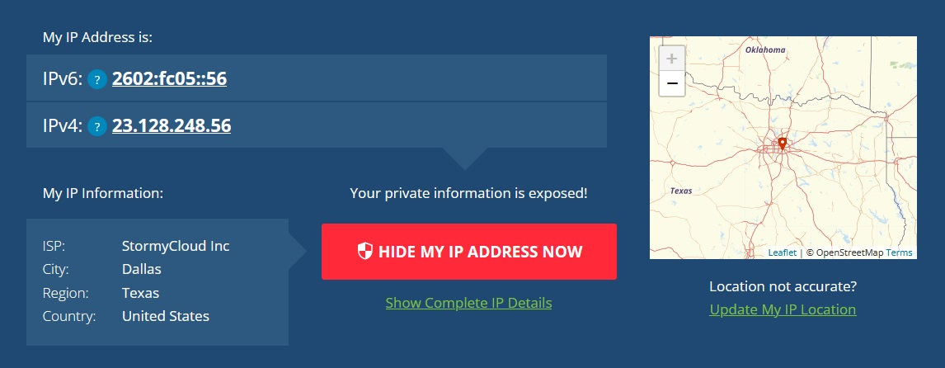

1. ¿Las ip públicas son las mismas? ¿por qué?

No, porque en el primer caso no se usa vpn ni navegador privado, es una solicitud directa desde mi pc al servidor de “WhatIsMyIPAdress”.

Cuando tuve la VPN activada, la solicitud fue hecha desde un servidor que sirvió como túnel o una escala, ésta vez ubicado en Filipinas.

Mientras que en el último caso cuando usé TOR,

2. Sin utilizar la VPN puedes ver el siguiente [video](https://www.youtube.com/watch?v=6_kh4RsBjbI&ab_channel=ZiggoSport)? Ahora activala e intenta verlo, ¿que es lo que sucedió?¿Por qué?

Sin utilizar VPN no puedo ver el video, ya que el contenido está restringido para Uruguay. Al habilitar la VPN, la solicitud es enviada desde otro país, por lo que puedo burlar o saltar esa restricción y ver el video.

3. Utilizando Tor ¿pudimos localizar la IP ?

Sí, pero no es la mía, es de un servidor de Dallas-Texas - EE.UU.

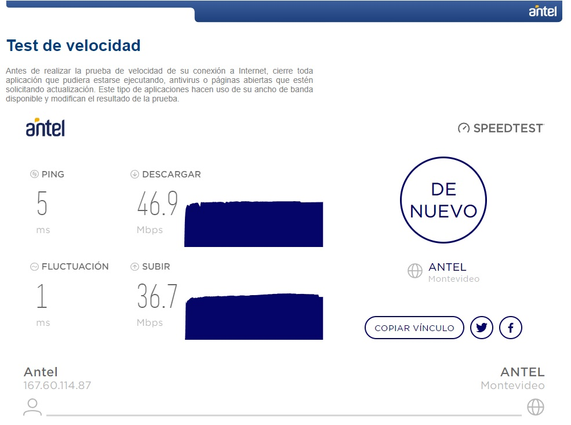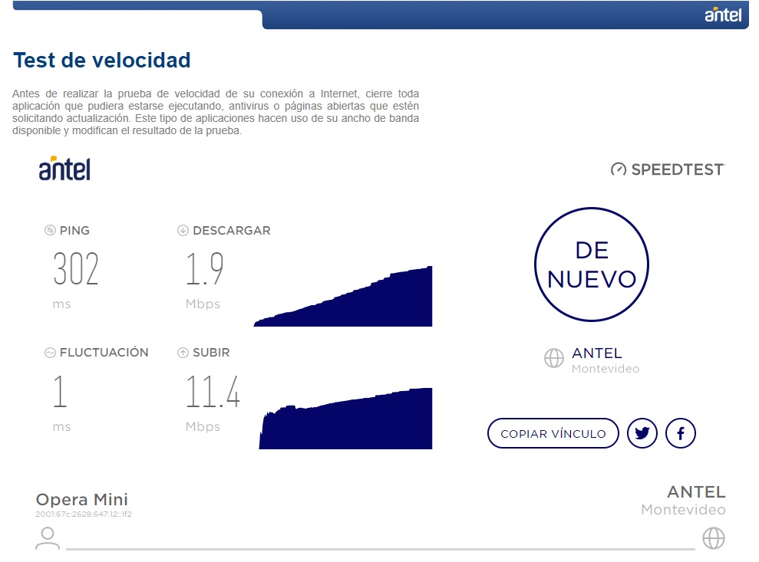

TEST DE VELOCIDAD CON TOR

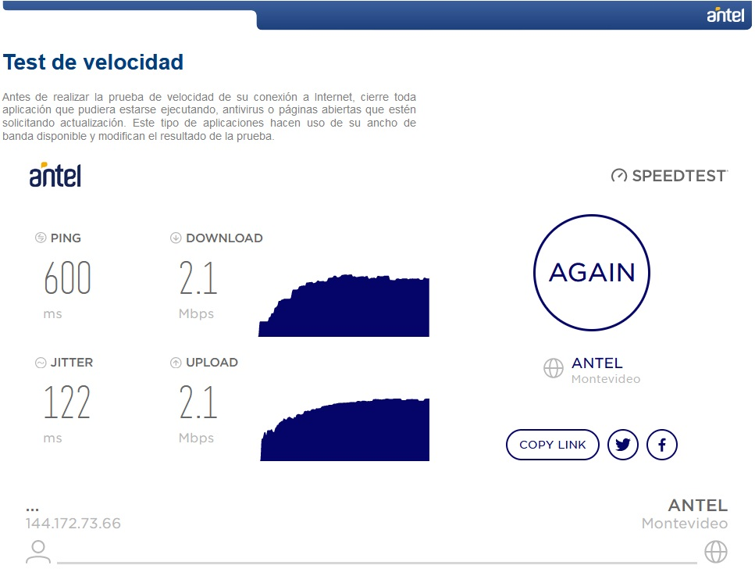

4. ¿Las velocidades en los test son diferentes? ¿Por qué crees que sucede esto?

Sí son diferentes, esto se debe a los servidores que sirven como intermediarios en la comunicación con VPN o TOR. En el último caso como hay un triple cifrado y al menos 3 servidores, hay un ping de 600 ms.

5. ¿Qué significa el valor del ping?

Es la demora en la que el paquete de datos es enviado y recibido.

6. El valor del ping, ¿varía entre las diferentes opciones? ¿Por qué?

Por la diferencia en la cantidad de intermediarios en los 3 test de velocidad. En el primer caso es 0, en el segundo posiblemente 1 y en el tercero probablemente 3.